КОМИТЕТ  РЕСПУБЛИКИ ТАТАРСТАН  ПО ОХРАНЕ ОБЪЕКТОВ КУЛЬТУРНОГО НАСЛЕДИЯ |  | ТАТАРСТАН РЕСПУБЛИКАСЫНЫӉ МӘДӘНИ МИРАС ОБЪЕКТЛАРЫН САКЛАУ КОМИТЕТЫ
ПРИКАЗ БОЕРЫК
№

О включении выявленного объекта культурного наследия «Жилой дом
с лавкой», расположенного по адресу: Республика Татарстан, Чистопольский район, г. Чистополь, ул. Ленина, д. 71, в единый государственный реестр объектов культурного наследия (памятников истории и культуры) народов Российской Федерации в качестве объекта культурного наследия регионального значения «Здание уездного училища», втор. пол. XIX в., расположенного по адресу:
Республика Татарстан, Чистопольский муниципальный район, г. Чистополь,
ул. Ленина, д. 71, утверждении границ его территории и предмета охраны

В соответствии с Федеральным законом от 25 июня 2002 года № 73-ФЗ
«Об объектах культурного наследия (памятниках истории и культуры) народов Российской Федерации», Законом Республики Татарстан от 1 апреля 2005 года № 60-ЗРТ «Об объектах культурного наследия в Республике Татарстан», положительным заключением государственной историко-культурной экспертизы
от 24.12.2024 п р и к а з ы в а ю:
- Включить выявленный объект культурного наследия «Жилой дом с лавкой», расположенный по адресу: Республика Татарстан, Чистопольский район,
г. Чистополь, ул. Ленина, д. 71, в единый государственный реестр объектов культурного наследия (памятников истории и культуры) народов Российской Федерации в качестве объекта культурного наследия регионального значения «Здание уездного училища», втор. пол. XIX в. (вид объекта – памятник), расположенного по адресу: Республика Татарстан, Чистопольский муниципальный район, г. Чистополь, ул. Ленина, д. 71.
- Утвердить границы территории объекта культурного наследия регионального значения «Здание уездного училища», втор. пол. XIX в., расположенного по адресу: Республика Татарстан, Чистопольский муниципальный район, г. Чистополь, ул. Ленина, д. 71, согласно приложению № 1 к настоящему приказу.
- Утвердить предмет охраны объекта культурного наследия регионального значения «Здание уездного училища», втор. пол. XIX в., расположенного по адресу: Республика Татарстан, Чистопольский муниципальный район, г. Чистополь,
ул. Ленина, д. 71, согласно приложению № 2 к настоящему приказу.
- Отделу учета объектов культурного наследия и градостроительной деятельности обеспечить внесение сведений о границах территории указанного объекта культурного наследия в Единый государственный реестр недвижимости
и единый государственный реестр объектов культурного наследия (памятников истории и культуры) народов Российской Федерации.
- Контроль за исполнением настоящего приказа оставляю за собой.

Председатель И.Н. Гущин
Приложение № 1
к приказу Комитета
Республики Татарстан по охране объектов культурного наследия
от __________ 2024 года № _____

Границы территории
объекта культурного наследия регионального значения
«Здание уездного училища», втор. пол. XIX в., расположенного по адресу:
Республика Татарстан, Чистопольский муниципальный район, г. Чистополь,
ул. Ленина, д. 71

Карта (схема) границ территории объекта культурного наследия
регионального значения «Здание уездного училища», втор. пол. XIX в., расположенного по адресу: Республика Татарстан, Чистопольский муниципальный район, г. Чистополь, ул. Ленина, д. 71
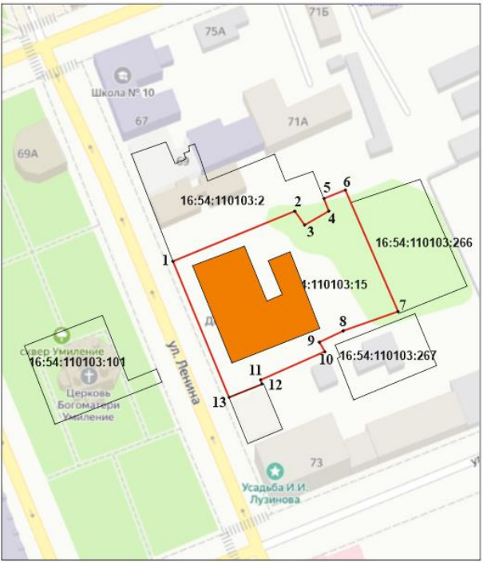
Масштаб 1:500
Условные обозначения:
 | - граница территории объекта культурного наследия
 | - поворотные точки границ территории объекта культурного наследия
 | - объект культурного наследия регионального значения
 | - границы земельных участков по сведениям ЕГРН
16:54:110103:15 | - кадастровый номер земельного участка
Текстовое описание
границ территории объекта культурного наследия регионального значения «Здание уездного училища», втор. пол. XIX в., расположенного по адресу: Республика Татарстан, Чистопольский муниципальный район, г. Чистополь,
ул. Ленина, д. 71

Границы территории объекта культурного наследия регионального значения «Здание уездного училища», втор. пол. XIX в., расположенного по адресу: Республика Татарстан, Чистопольский муниципальный район, г. Чистополь,
ул. Ленина, д. 71, проходят:

Прохождение границы |  | Описание прохождения границы
от точки | до точки | Описание прохождения границы
1 | 2 | 3
1 | 6 | от точки 1 в северо-восточном направлении параллельно улице Урицкого в сторону  ул. Октябрьской до точки 6;
6 | 7 | от точки 6 в юго-восточном направлении параллельно улице Октябрьская в сторону  ул. Нариманова до точки 7;
7 | 13 | от точки 7 в юго-западном направлении параллельно улице Нариманова в сторону  ул. Ленина до точки 13;
13 | 1 | от точки 13 в северо-западном направлении параллельно ул. Ленина в сторону ул. Урицкого до точки 1.

Таблица характерных точек
границ территории объекта культурного наследия регионального значения «Здание уездного училища», втор. пол. XIX в., расположенного по адресу: Республика Татарстан, Чистопольский муниципальный район, г. Чистополь,
ул. Ленина, д. 71

№  точки | Координаты точки в местной системе координат (МСК-16)
№  точки | X | Y
1 | 2 | 3
1 | 429724.07 | 2212223.02
2 | 429740.93 | 2212267.4
3 | 429735.74 | 2212270.57
4 | 429740.63 | 2212279.25
5 | 429744.86 | 2212277.66
6 | 429747.75 | 2212285.23
7 | 429704.29 | 2212303.33
8 | 429697.01 | 2212282.48
9 | 429693.68 | 2212274.78
10 | 429690.34 | 2212276.59
11 | 429680.35 | 2212253.56
12 | 429679.06 | 2212253.99
13 | 429674.58 | 2212241.99
1 | 429724.07 | 2212223.02

Приложение № 2
к приказу Комитета
Республики Татарстан по охране объектов культурного наследия
от __________ 2024 года № _____

Предмет охраны*
объекта культурного наследия регионального значения
«Здание уездного училища», втор. пол. XIX в., расположенного по адресу: Республика Татарстан, Чистопольский муниципальный район, г. Чистополь,
ул. Ленина, д. 71

- Местоположение в центральной части исторического поселения
г. Чистополь, градостроительные и композиционные характеристики в структуре застройки (с отступом от красной линии ул. Ленина).
- Объемно-пространственная и композиционная структура каменного сложной в плане конфигурации одноэтажного объема под высокой вальмовой кровлей.
- Конструктивная схема: подлинные кирпичные стены, кирпичные перемычки проемов.
- Конфигурация, геометрия, габариты и конструктивное решение вальмовой кровли, высотные отметки по карнизам и коньку; материал кровельного покрытия – листовое фальцованное железо.
- Архитектурное решение и отделка фасадов:
1) Юго-западный фасад (главный): ассиметричная композиция фасада с боковым и центральным ризалитом, высокий выступающий из плоскости стены цоколь, угловые рустованные пилястры, выделенные в цоколи и междуэтажном карнизе, оконные проемы лучковой формы в обрамлении фигурных наличников с замковым камнем и сандриком-полочкой на кронштейнах, с подоконной тягой и нишей, фриз с рядом чередующихся кронштейнов и прямоугольных нишек и выступающий ступенчатый карниз в завершении фасада; центральный ризалит с прямоугольным входным проемом со световым окном и прямоугольной нишей с полукруглым аттиком с плечиками по центру фасада, отделка фасадов: лицевой кирпич, с выявлением деталей.
2) Юго-восточный: высокий выступающий из плоскости стены цоколь, угловые рустованные пилястры, выделенные в цоколи и междуэтажном карнизе, оконные проемы лучковой формы в обрамлении фигурных наличников с замковым камнем и сандриком-полочкой на кронштейнах, с подоконной тягой и нишей, фриз с рядом чередующихся кронштейнов и прямоугольных нишек,
и выступающий ступенчатый карниз в завершении фасада, отделка фасадов: лицевой кирпич, с выявлением деталей.
3) Северо-восточный: высокий выступающий из плоскости стены цоколь, угловые пилястры, выделенные в цоколи и междуэтажном карнизе, оконные проемы лучковой формы с подоконной тягой, фриз и ступенчатый карниз в завершении фасада, отделка фасадов: лицевой кирпич, с выявлением деталей.
4) Северо-западный: высокий выступающий из плоскости стены цоколь, угловые пилястры, выделенные в цоколи и междуэтажном карнизе, оконные проемы лучковой формы с подоконной тягой, фриз и ступенчатый карниз в завершении фасада, отделка фасадов: лицевой кирпич, с выявлением деталей.
- Интерьеры: плафон зального потолка с софитным карнизом; прямоугольные печи, деревянные двупольные двери с накладной резьбой и без нее.
- Местоположение, пропорции геометрия и расстекловка заполнений дверных (утрачены) и оконных проемов, материал переплетов – дерево.
- Металлические изделия: кованный треугольный навес (металл, ковка).
- Ограда с воротами: рустованные столбики на высоком цоколе
с филёнками, с кованным ограждением, кованная калитка с глухим ограждением в нижней части (кирпич, металл, ковка).

*Предмет охраны может быть изменен по результатам комплексных и научных исследований и проведения реставрационных работ.

Таблица предмета охраны
объекта культурного наследия регионального значения
«Здание уездного училища», втор. пол. XIX в., расположенного по адресу: Республика Татарстан, Чистопольский муниципальный район, г. Чистополь,
ул. Ленина, д. 71

№ | Предмет охраны | Фотофиксация основных элементов/графические материалы
1. | Местоположение в центральной части исторического поселения г. Чистополь, градостроительные и композиционные характеристики в структуре застройки  (с отступом от красной линии  ул. Ленина) | Условные обозначения:  -объект культурного наследия  Рис.1. Местоположение объекта
2. | Объемно-пространственная и композиционная структура каменного сложной в плане конфигурации одноэтажного объема под высокой вальмовой кровлей | 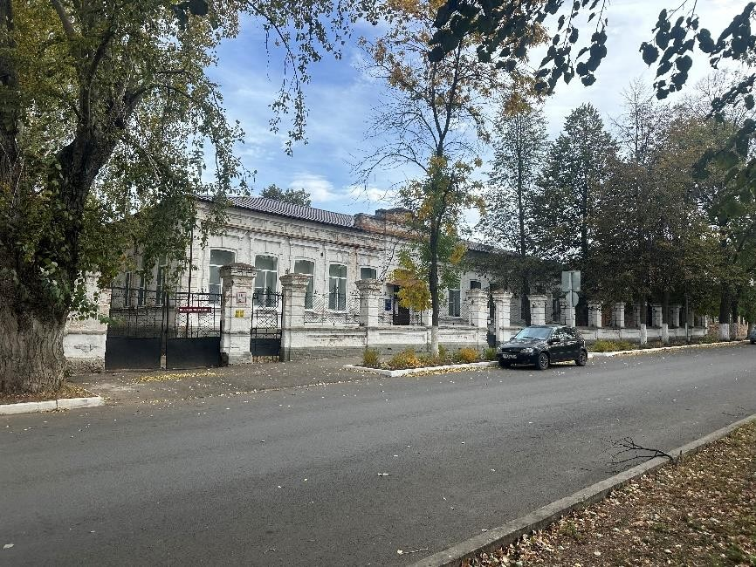  Рис.2. Общий вид с ул. Ленина  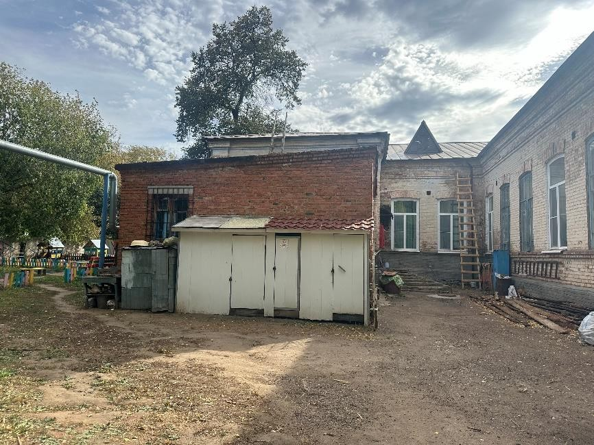  Рис.3. Общий вид со стороны двора  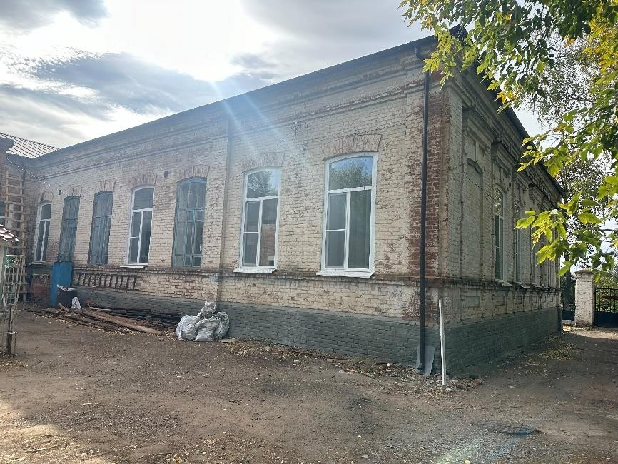  Рис.4. Общий вид со стороны двора
3. | Конструктивная схема: подлинные кирпичные стены, кирпичные перемычки проемов | 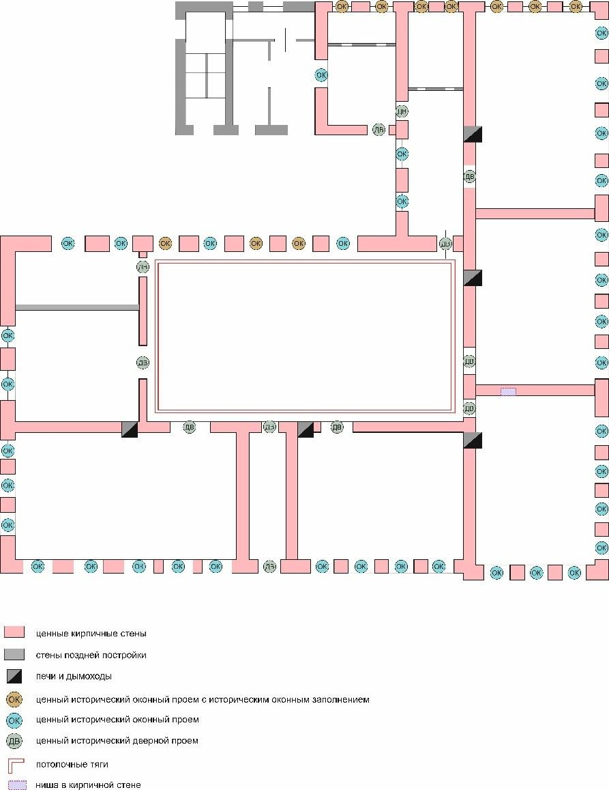  Рис.5. Конструктивная схема
4. | Конфигурация, геометрия, габариты и конструктивное решение вальмовой кровли, высотные отметки по карнизам и коньку; материал кровельного покрытия – листовое фальцованное железо | 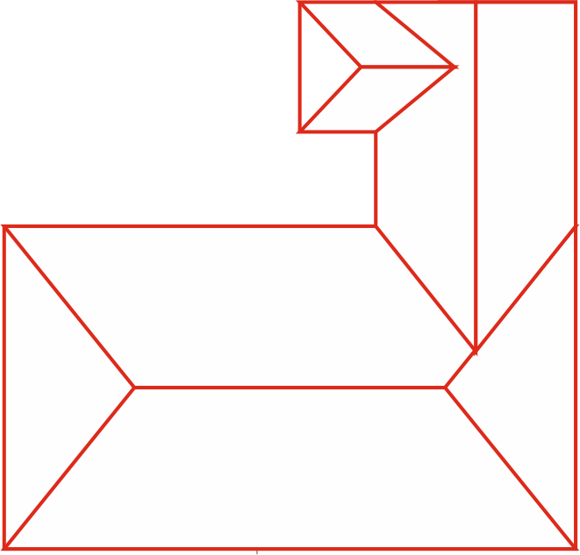  Рис.6. Геометрия, габариты и конструктивное решение вальмовой кровли
5. | Архитектурное решение и отделка фасадов:  1) Юго-западный фасад (главный): ассиметричная композиция фасада с боковым и центральным ризалитом, высокий выступающий из плоскости стены цоколь, угловые рустованные пилястры, выделенные в цоколи и междуэтажном карнизе, оконные проемы лучковой формы в обрамлении фигурных наличников с замковым камнем и сандриком-полочкой на кронштейнах, с подоконной тягой и нишей, фриз с рядом чередующихся кронштейнов и прямоугольных нишек и выступающий ступенчатый карниз в завершении фасада; центральный ризалит с прямоугольным входным проемом со световым окном и прямоугольной нишей с полукруглым аттиком с плечиками по центру фасада, отделка фасадов: лицевой кирпич, с выявлением деталей.  2) Юго-восточный: высокий выступающий из плоскости стены цоколь, угловые рустованные пилястры, выделенные в цоколи и междуэтажном карнизе, оконные проемы лучковой формы в обрамлении фигурных наличников с замковым камнем и сандриком-полочкой на кронштейнах, с подоконной тягой и нишей, фриз с рядом чередующихся кронштейнов и прямоугольных нишек, и выступающий ступенчатый карниз в завершении фасада, отделка фасадов: лицевой кирпич, с выявлением деталей.  3) Северо-восточный: высокий выступающий из плоскости стены цоколь, угловые пилястры, выделенные в цоколи и междуэтажном карнизе, оконные проемы лучковой формы с подоконной тягой, фриз и ступенчатый карниз в завершении фасада, отделка фасадов: лицевой кирпич, с выявлением деталей.  4) Северо-западный: высокий выступающий из плоскости стены цоколь, угловые пилястры, выделенные в цоколи и междуэтажном карнизе, оконные проемы лучковой формы с подоконной тягой, фриз и ступенчатый карниз в завершении фасада, отделка фасадов: лицевой кирпич, с выявлением деталей | 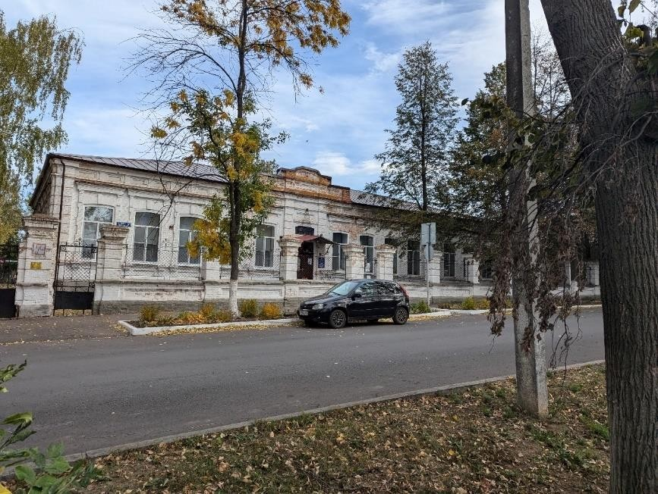  Рис.7. Общий вид  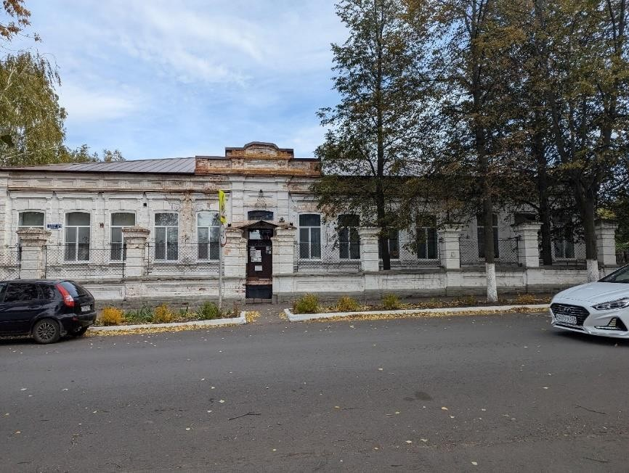  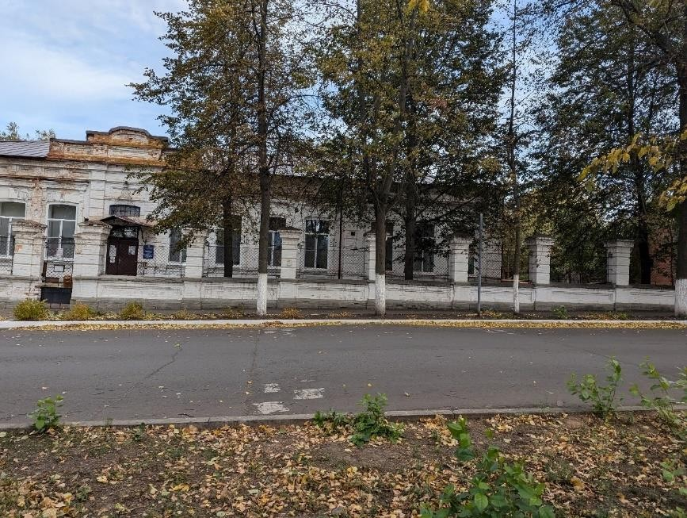  Рис.8-9. Главный фасад  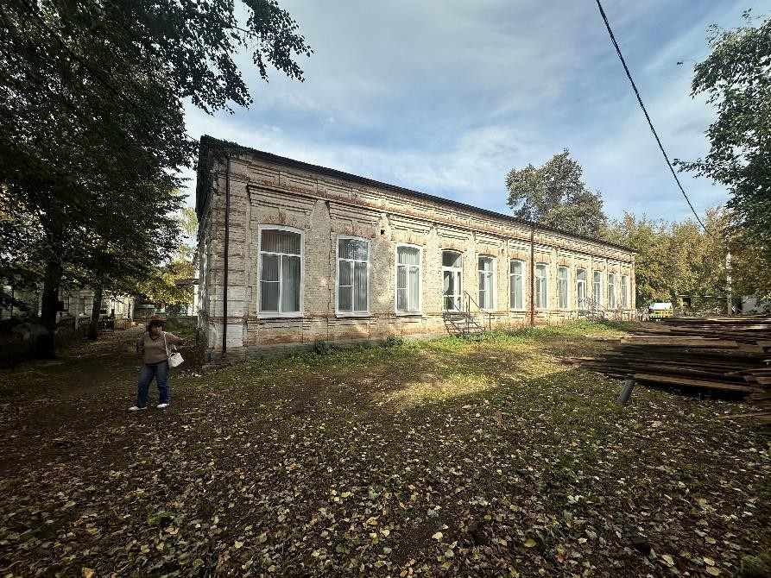  Рис.10. Юго-восточный фасад  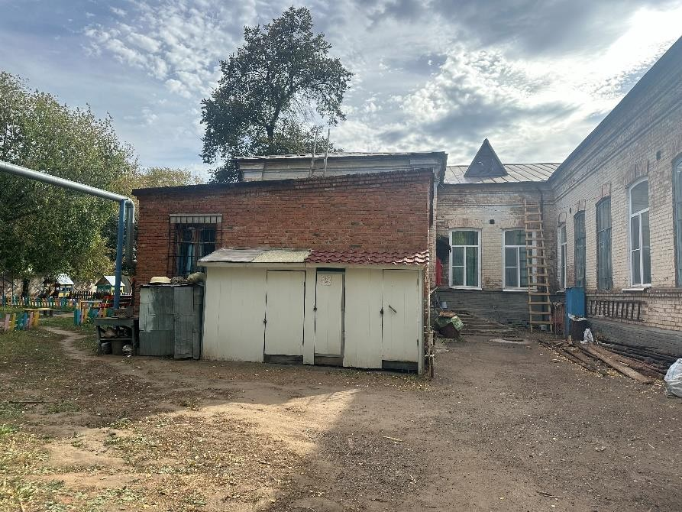  Рис.11. Фрагмент дворового фасада
6. | Интерьеры: плафон зального потолка с софитным карнизом; прямоугольные печи, деревянные двупольные двери с накладной резьбой и без нее | 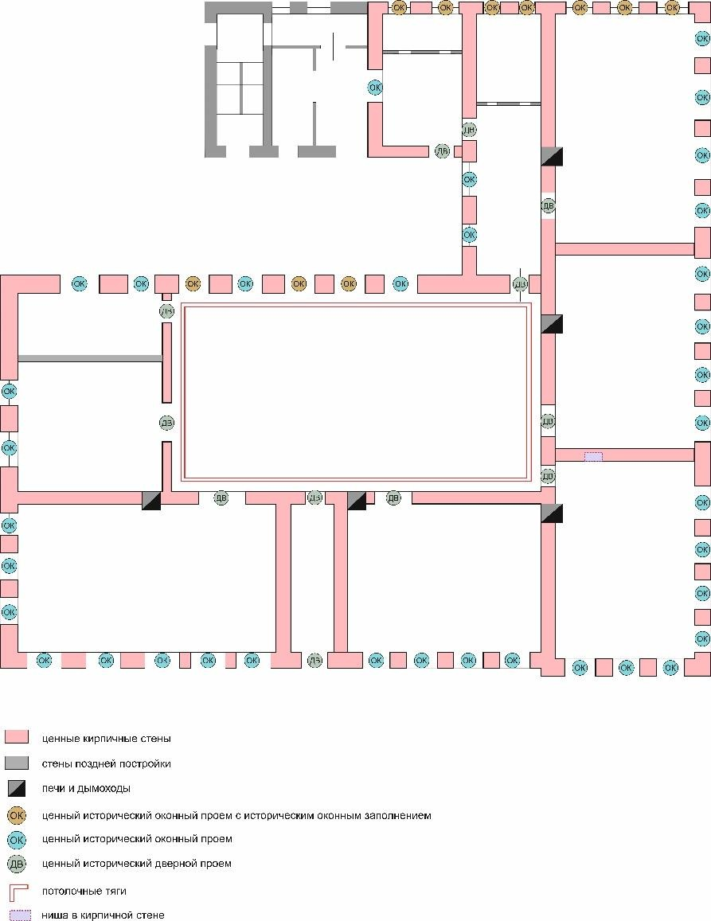  Рис.12. Схема расположения охраняемых элементов  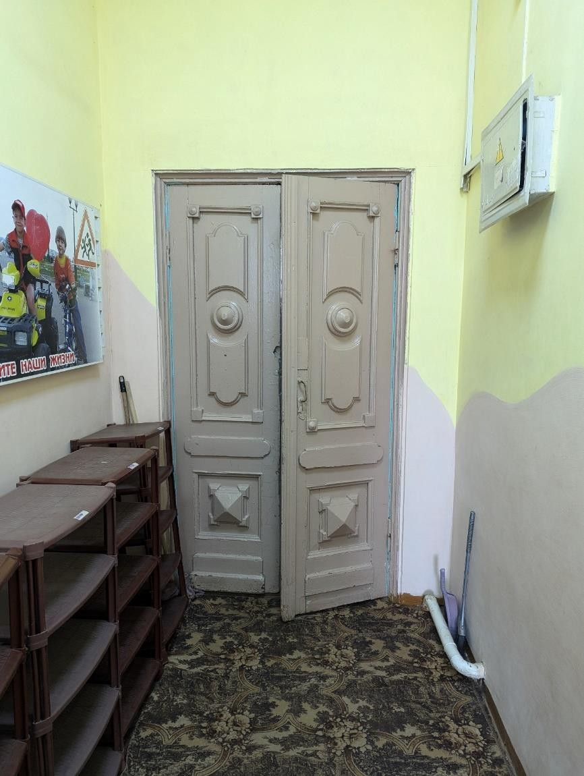  Рис.13. Филенчатые двери
7. | Местоположение, пропорции геометрия и расстекловка заполнений дверных (утрачены) и оконных проемов, материал переплетов – дерево | 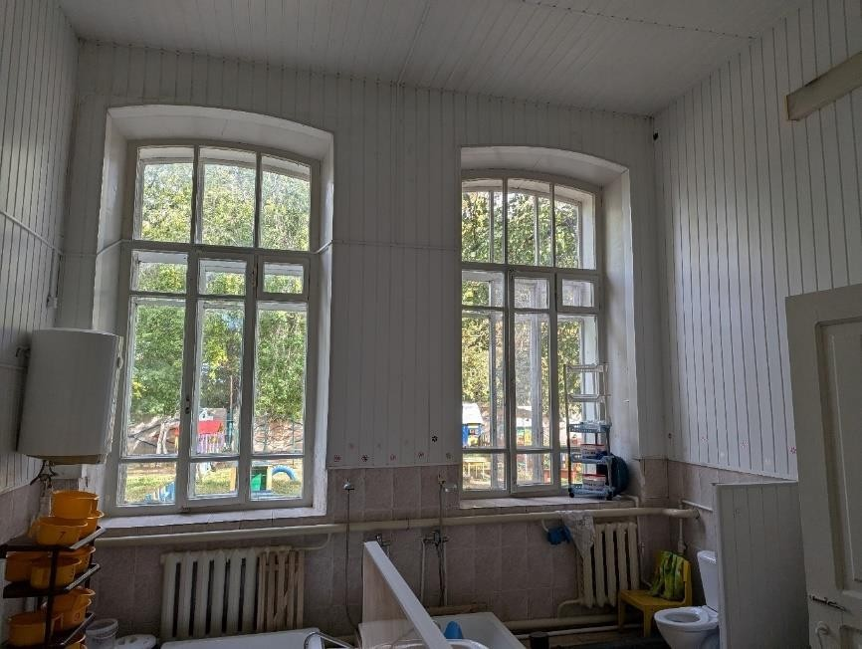  Рис.14. Оконные проемы
8. | Металлические изделия: кованный треугольный навес (металл, ковка) | 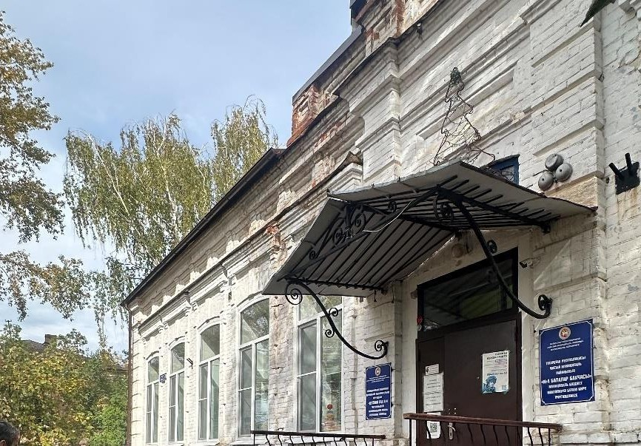  Рис.15. Кованный треугольный навес
9. | Ограда с воротами: рустованные столбики на высоком цоколе с филёнками, с кованным ограждением, кованная калитка с глухим ограждением в нижней части (кирпич, металл, ковка) | 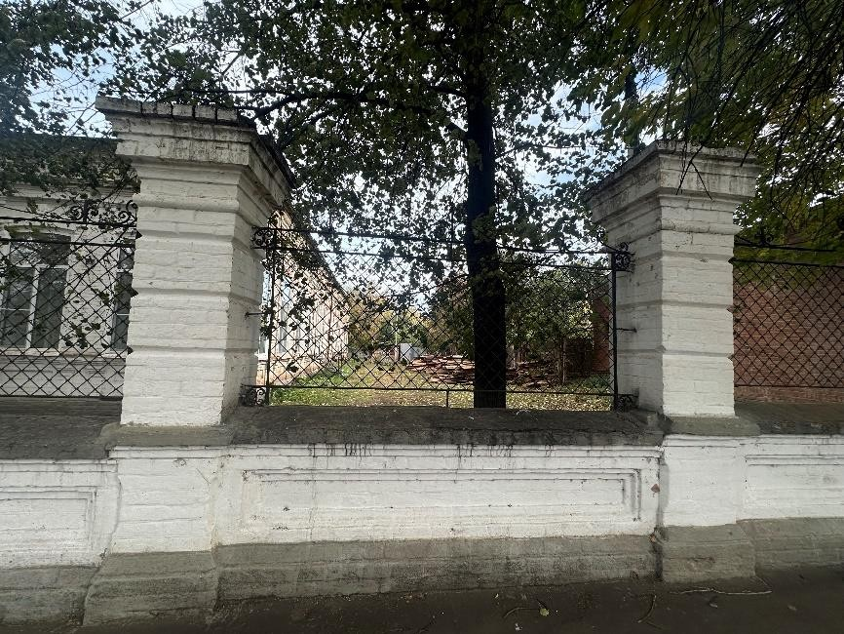  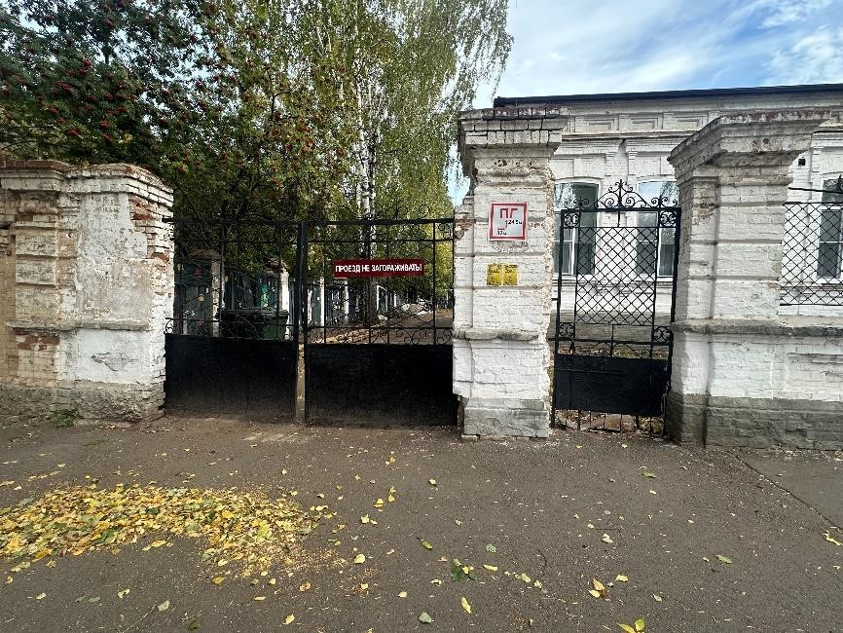  Рис.16-17. Ограда с воротами

